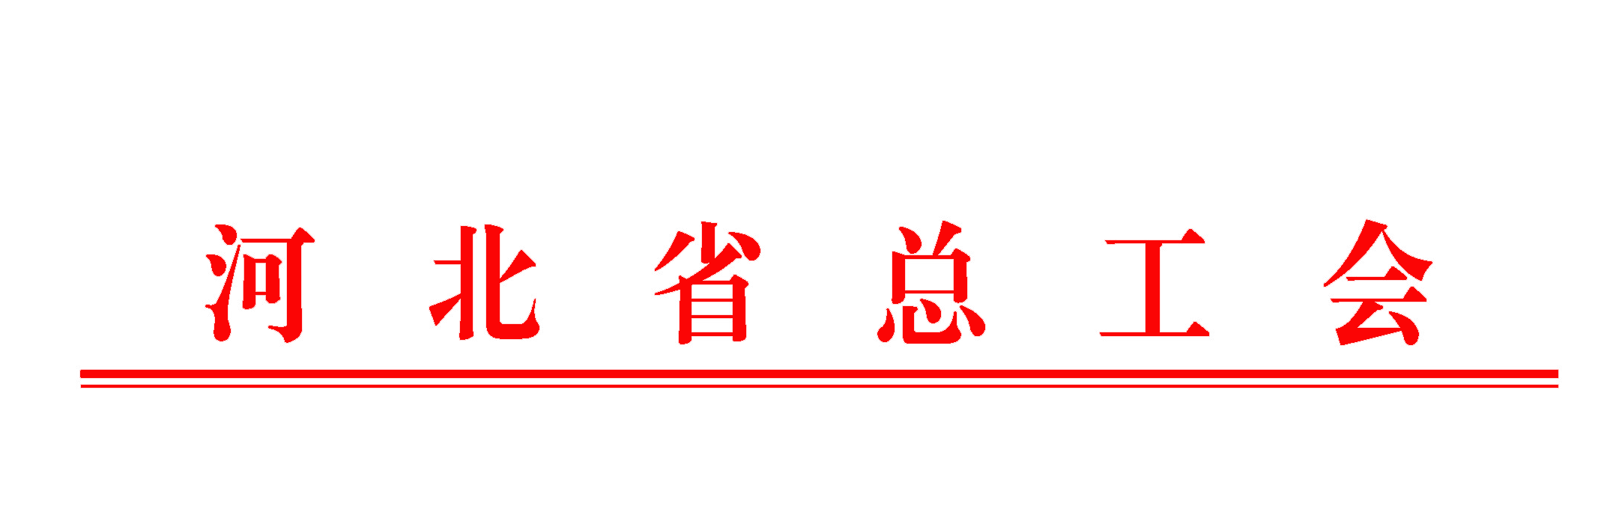

关于积极组织职工参与
全国职工党史知识竞赛的通知

各市（含定州、辛集市）总工会宣教部，雄安新区党群工作部，省各产业工会宣教部、省直机关工会宣教部、省总对口单位工会宣教部：
为落实全总宣教部《关于开展全国职工党史知识竞赛的通知》要求，深入推进我省职工“四史”宣传教育，积极组织各地各单位职工广泛参与全国职工党史知识竞赛，引导职工群众学史明理、学史增信、学史崇德、学史力行。现将有关要求通知如下：
一、活动组织
全国职工党史知识竞赛由中华全国总工会宣传教育部主办，中国工人出版社承办。我省各级工会发动全省职工积极参赛。
二、竞赛时间：
初赛：全国职工党史竞赛线上答题活动时间为2021年6月2日至7月6日，为期35天。复赛：将于2021年8月举行。全国总决赛：将于2021年10月举行。
三、竞赛内容：
主要以中国共产党历史为主，涵盖新中国史、改革开放史、社会主义史以及中国工运史等方面的内容。职工备赛可重点阅读《论中国共产党历史》《毛泽东、邓小平、江泽民、胡锦涛关于中国共产党历史论述摘编》《习近平新时代中国特色社会主义思想学习问答》《中国共产党简史》《中华人民共和国简史（1949-2019）》《习近平扶贫故事》《把一切献给党》《创生1921—1925：从中国劳动组合书记部到中华全国总工会》等，或登录“冀工之家订阅号”-“服务大厅”-“党史知识竞赛”进行在线学习。
四、竞赛规则
（一）答题规则
每位职工每天拥有2次答题机会，每次10道题，每次答对6道题（含）以上可获得线上抽奖的机会，且每答对1题可获得10个积分，积分每日累加。累计答题28天（含）以上的职工可获得电子纪念版完赛证书。
（二）参赛方式
活动期间开通河北省总工会专属入口，我省职工可登录进行答题。
具体参与方式为:关注“冀工之家订阅号”点击“服务大厅”点击“党史知识竞赛”即可参与答题。
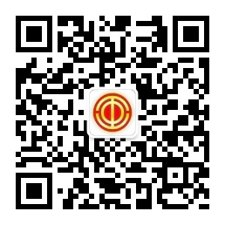
（扫码关注公众号参与答题活动）
五、有关要求：
各地各单位要高度重视，把党史知识竞赛活动作为党史学习教育、河北省职工“四史”宣传教育的具体举措和成效检验，组织本地本行业职工认真学习党史知识，层层发动职工参与线上答题活动，并与7月7日报送有关组织答题情况。我们将根据各地各单位组织答题情况和参赛职工成绩，选拔3名选手代表河北参加全国复赛。
联系人：刘光远，0311-67569151，13832180383

省总宣教和网络工作部
2021年5月31日

